2024学年第二学期初三数学教学质量调研试卷
（考试时间：100分钟 满分：150分）
考生注意：
1．本试卷含三个大题，共25题．答题时，考生务必按答题要求在答题纸规定的位置上作答，在草稿纸、本调研卷上答题一律无效．
2．除第一、二大题外，其余各题如无特别说明，都必须在答题纸相应位置上写出证明或计算的主要步骤．
一、选择题（本大题共6题，每题4分，满分24分）
【每小题只有一个正确选项，在答题纸相应题号的选项上用2B铅笔正确填涂】
1. 下列分数中，能化为有限小数的是（ ）
A. B. C. D.
2. 已知方程组，那么代数式值是（ ）
A. 2 B. 1 C. D.
3. 以下运算结果等于的是（ ）
A. B. C. D.
4. 已知某篮球队有15名队员，他们身高的平均数和中位数都是185厘米，后来发现在登记身高时，将一名队员的身高由174厘米误写成184厘米，再经过重新计算后，正确的身高平均数为m厘米，中位数为n厘米，那么下列结论中正确的是（ ）
A B. C. D.
5. 边长为a正十边形的半径是（ ）
A ； B. C. D.
6. 如图，已知，的半径为3．点P在射线上，的半径为r．如果直线与相切，且与相交，那么r的值可以是（ ）
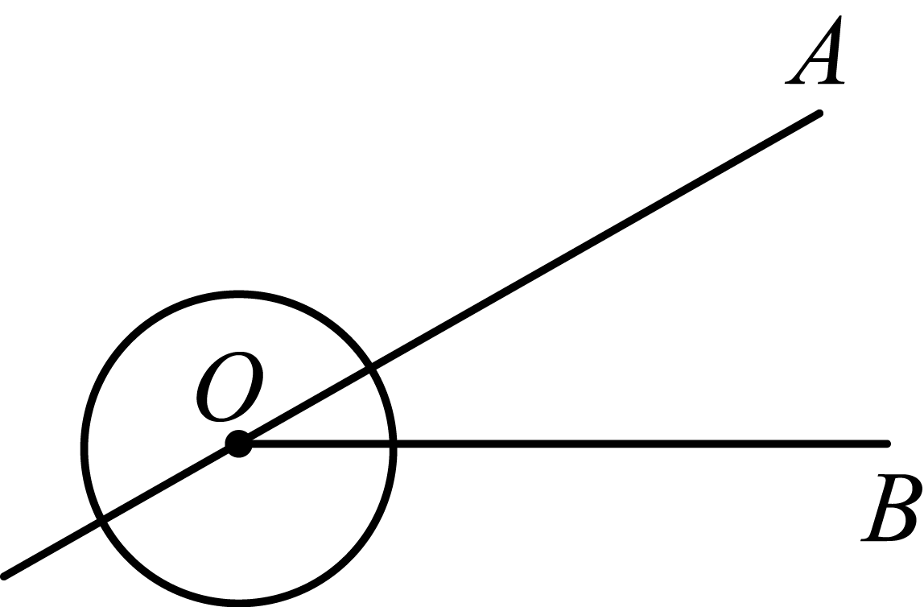
A. 4 B. 3 C. 2 D. 1
二、填空题（本大题共12题，每题4分，满分48分）
7. 计算：_______．
8. 如果，那么______．
9. 在大自然中充满着数学之美，向日葵上螺旋线顺时针有21条，逆时针有13条，那么顺时针条数和逆时针条数的比值约为______．（结果保留三位有效数字）
10. 如果关于x的方程有两个相等的实数根，那么a的值是______．
11. 如果反比例函数（k是常数）的图像经过点，，那么和的大小关系是：______．填“>”、“=”或“<”）
12. 布袋里有2个红球、3个黄球、4个白球，它们除颜色外其他都相同．从布袋里摸出一个球恰好为红球的概率是______．
13. 甲、乙两人在同一起点出发，乙比甲晚5秒，图中分别表示甲、乙两人在赛跑中的路程s（米）与时间t（秒）的关系（图像不完整），已知的表达式为，如果在秒时乙追上甲，那么的表达式为______．（不要求写定义域）
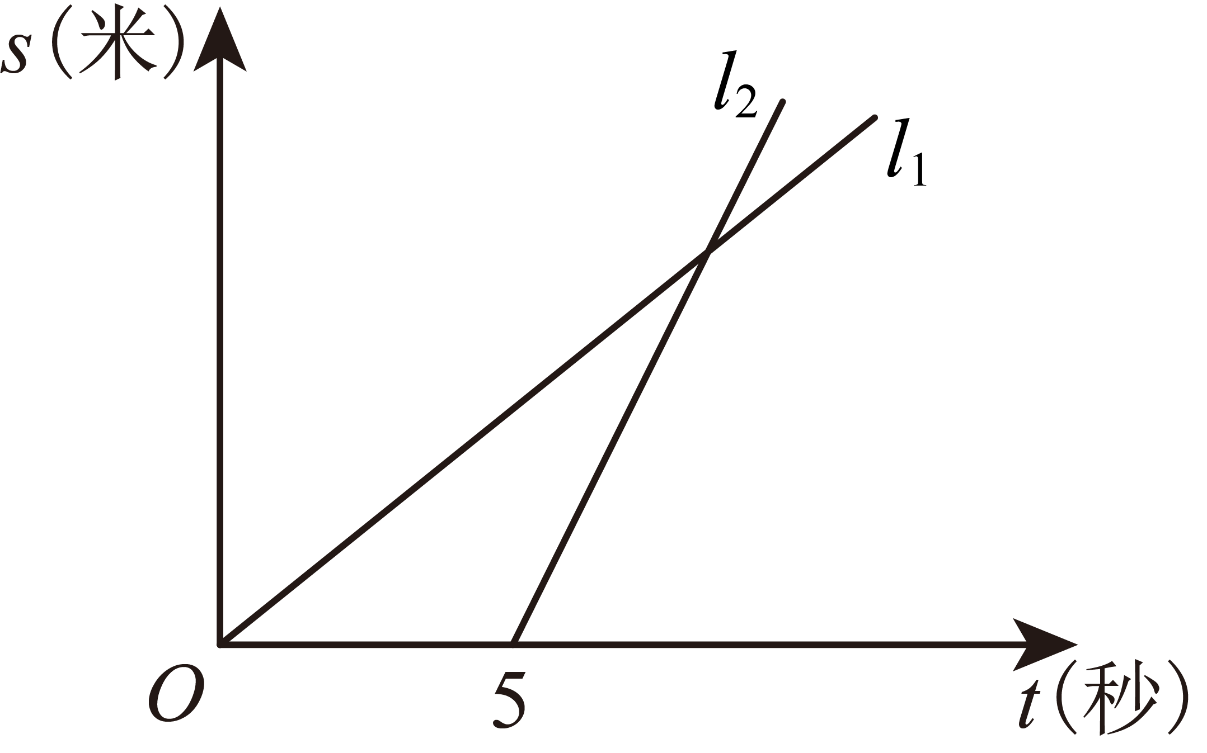
14. 为了解区内赋能教学实践的情况，从名九年级学生中，随机抽取名学生进行了关于辅助教学工具使用满意度的调查，调查结果如下：
满意度 | 不满意 | 一般 | 比较满意 | 满意 | 非常满意
频数
频率
根据统计表中的信息，估计区内九年级学生中，选择“满意”的人数是______．
15. 在菱形中，，，那么______．
16. 如图，已知与相交于A、B两点，的半径长为2，的半径长为3，如果的圆心在上，那么公共弦的长为______．
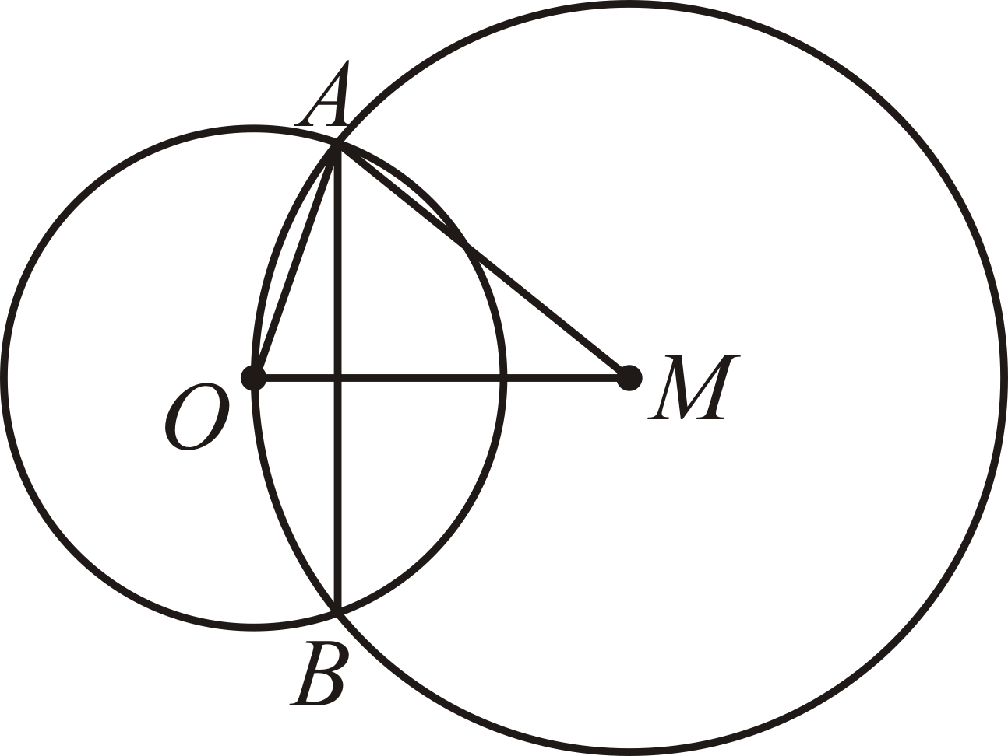
17. 我们把一个三角形的重心与外心之间的距离叫做该三角形的“变形值”．已知等腰三角形的腰长为5，底边长为8，那么它的“变形值”等于______．
18. 如图，在梯形中，，，，，．点E在边上，将沿着翻折，点B的对应点为点F．如果，那么的长为______．
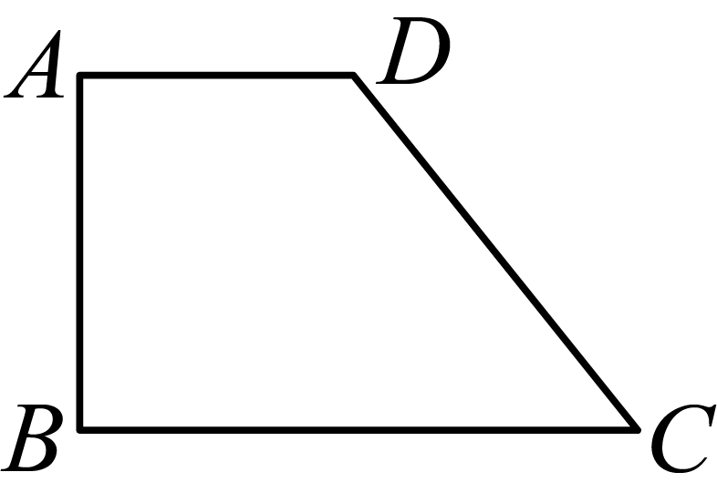
三、解答题（本大题共7题，满分78分）【将下列各题的解答过程，做在答题纸的相应位置上】
19. 计算：．
20. 解不等式组，并写出该不等式组的整数解．
21. 在平面直角坐标系中，直线与双曲线（k是常数，且）交于点．
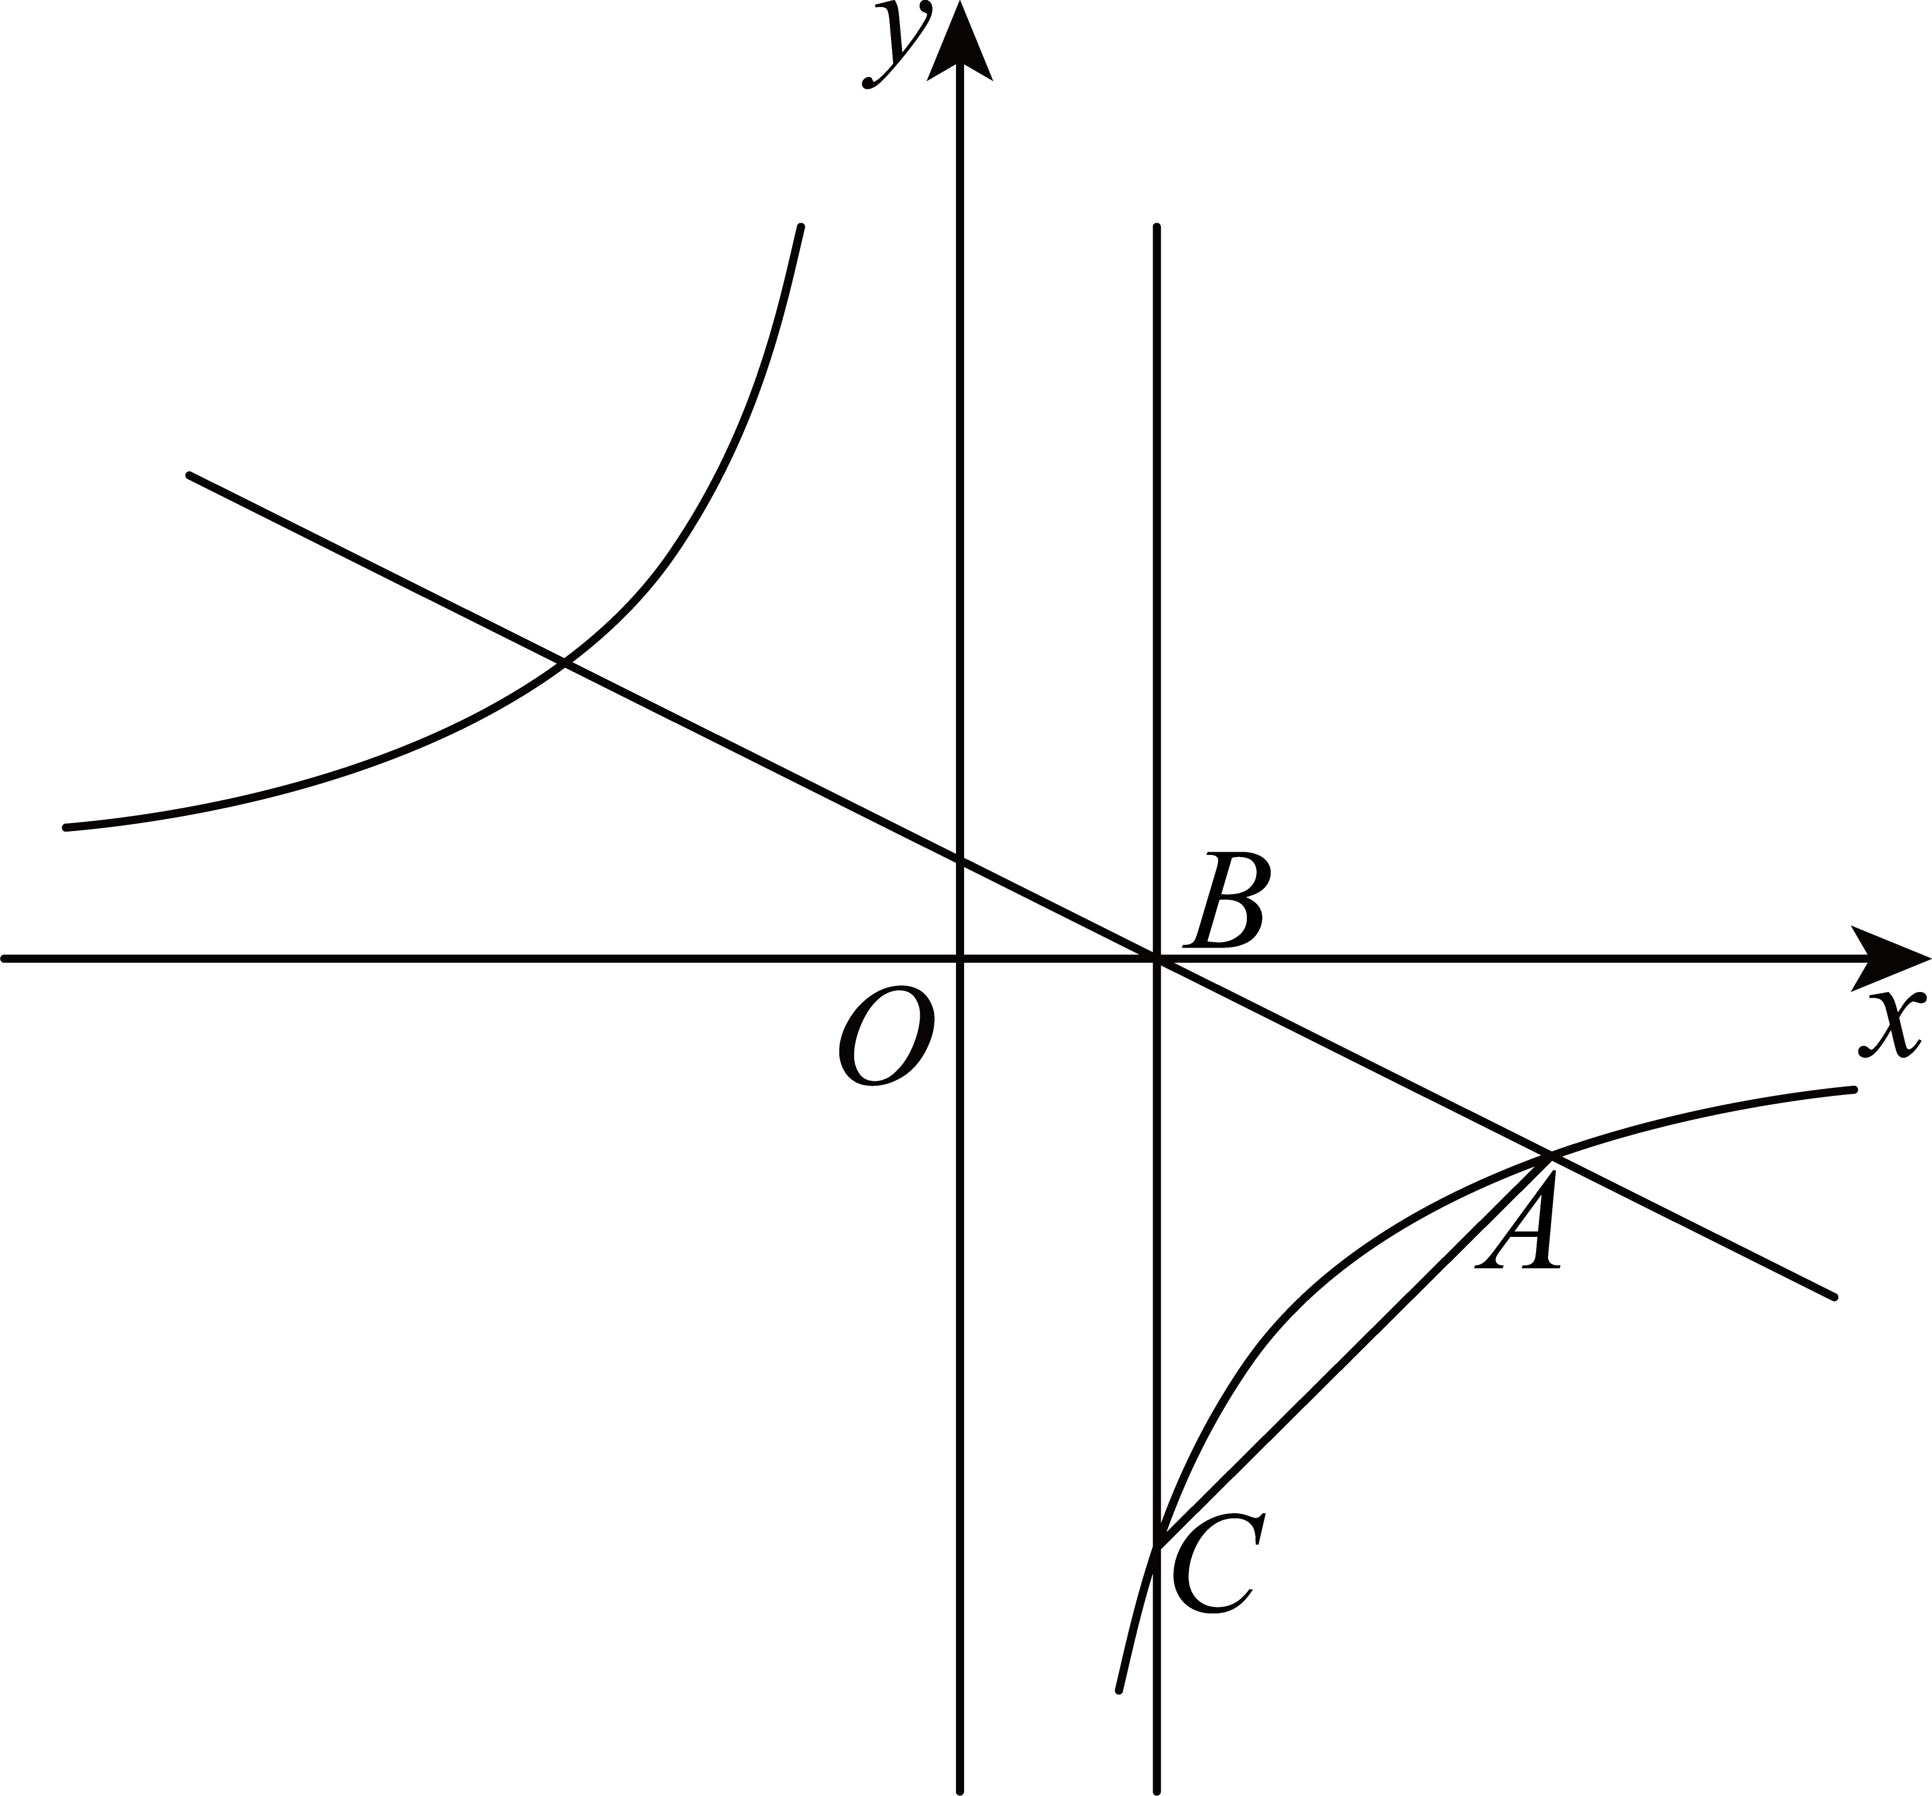
（1）求k与m的值：
（2）直线与x轴交于点B，过点B作y轴的平行线．交双曲线于点C，求的面积．
22. 我们知道“顺次连接四边形各边中点所得的四边形是平行四边形”．小明是个爱动脑筋的同学，他提出了如下问题：如果点、、、分别在四边形的边、、、上，它们都不是中点且都不与端点重合，那么能否使四边形仍然是平行四边形？
稍作思考后，他给出了如下的构造方法（如图）：
①在边上任取符合条件的一点，作，交边于点；
②作，交边于点；③作，交边于点；④连接．
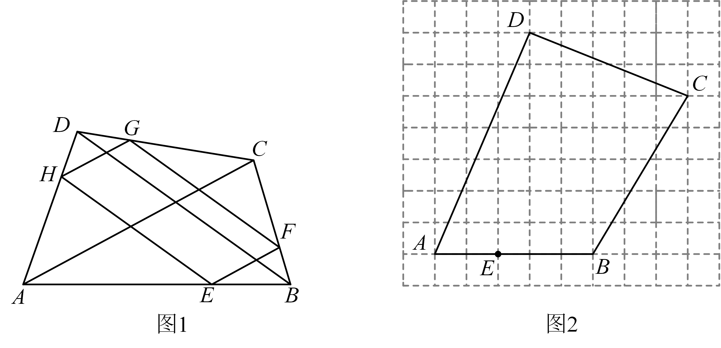
（1）求证：小明画出的四边形是平行四边形；
（2）如图，在的网格中，每个小正方形的边长都为，四边形的顶点均在格点上，点在边上，，请你仅用一把无刻度的直尺（只能作经过两点的直线），画一个平行四边形，使点、、分别在边、、上，且此平行四边形的边与或平行．（不写画法，画图过程用虚线表示，画图结果用实线表示）
23. 如图，在矩形中，点在对角线上，，．
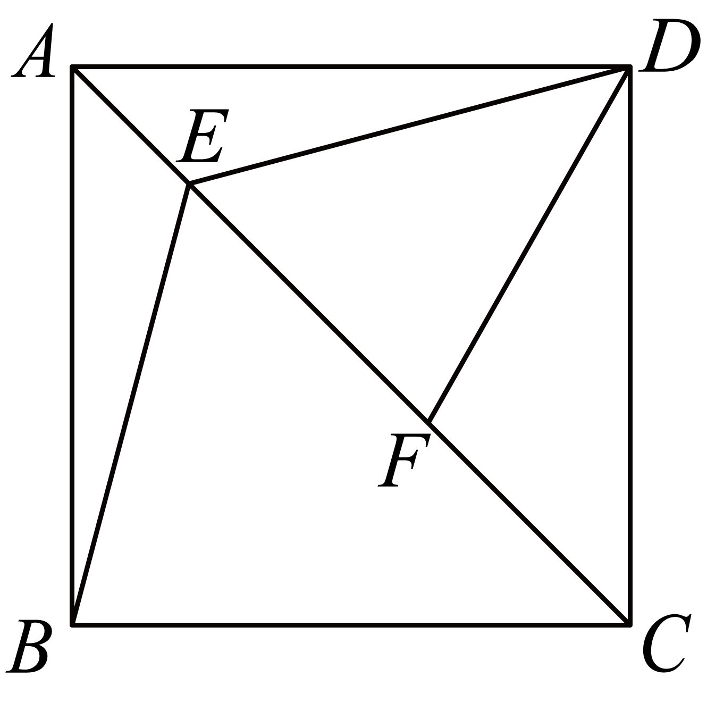
（1）求证：四边形是正方形；
（2）点在对角线上，且，求证：．
24. 在平面直角坐标系中，顶点为A的抛物线与y轴交于点B．
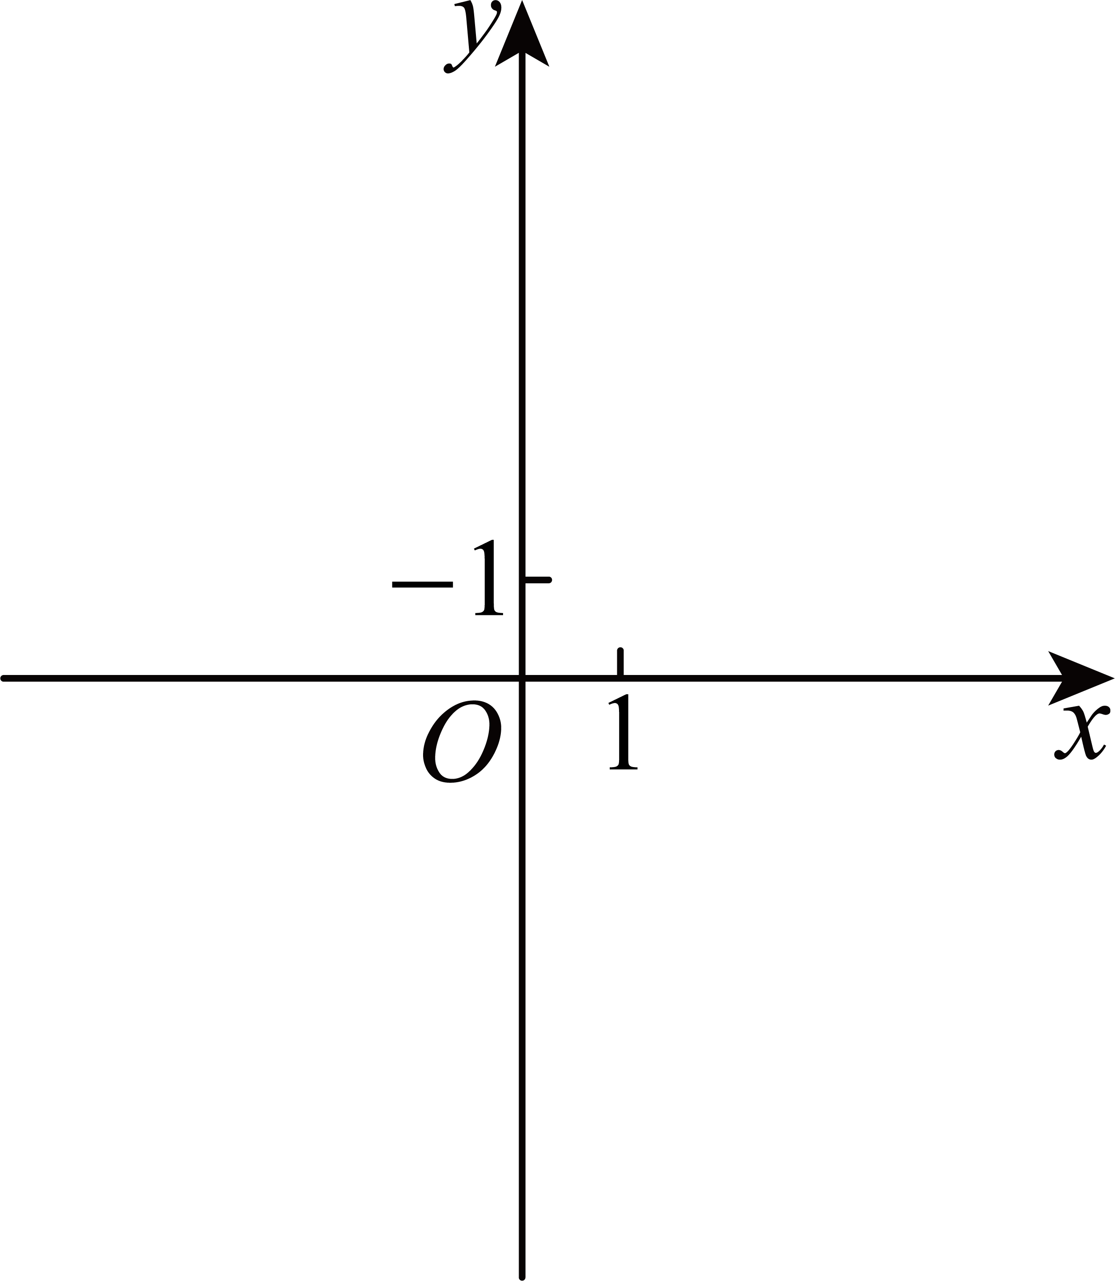
（1）如果抛物线经过点，且不经过第二象限，求抛物线的表达式；
（2）如果抛物线与坐标轴共有两个公共点，且在y轴右侧是下降的，求m的值；
（3）点A在第一象限，点B关于抛物线对称轴的对称点为点C，将抛物线沿着射线方向平移，点A、B、C的对应点分别为点、、，线段与线段交于点D，如果，，求点A的坐标．
25. 已知在中，，是边上的中线．以点B为圆心，为半径的圆交线段于点E（点E不与点C、点D不重合）．
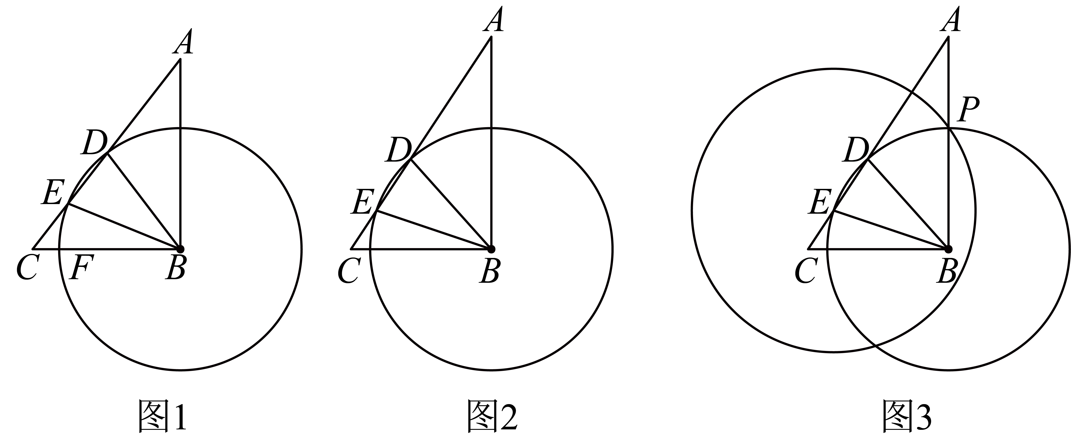
（1）如图1，如果与边交于点F，，求的度数；
（2）如图2，当时，求的正切值；
（3）如图3，以点E为圆心，为半径的与相交，其中一个交点P在边上．如果，求的长．

